单端正激式开关电源主
电路的设计
Document serial number【UU89WT-UU98YT-UU8CB-UUUT-UUT108】
摘要： 电源是各种电子设备不可或缺的组成部分，其性能优劣直接关系到电子
设备的技术指标及能否安全可靠工作。目前，开关电源因具有体积小、重量轻、 效率高、发热量低、性能稳定等优点而逐渐取代传统技术制造的相控稳压电源， 并 广 泛 应 用 于 电 子 设 备 中。
本设计的单端正激式开关电源是一种间接直流变流技术，本设计以正激电路 为主体，采用以TOPSwitch系列开关电源集成芯片TOP244Y为核心的脉宽调制电 路实现交-直-交-直变流，输出稳压稳频的直流电。
关键词 开关电源；正激电路；变压器；脉宽调制；
ABSTRACT Power is an indispensable part of electronic equipment, its performance directly related to electronic equipment technical indicators and safe work can. At present, switching power supply for has the advantages of small size, light weight, high efficiency, low calorific value and stable performance advantages and replace traditional technology of phased manostat, and widely used in electronic equipment.
The design of the single straight separate-excited switching power supply is a kind of indirect dc converter technology, this design was adopted for the main circuit, induced by TOPSwitch series of switch power integration chip TOP244Y as the core of the pulse width modulation circuit implementation delivered straight into - - - the voltage output variable flow straight, dc frequency stability.
KEY WORDS Switching power supply； Is induced circuit； Transformer；
Pulse width modulation
本课题主要是研究基于TOPSwitch—GX系列芯片TOP244Y构成的，以脉宽调 制PWM为控制方式的高频单端正激式开关电源。本人负责主电路的设计。电源是 各种电子设备不可或缺的组成部分，其性能优劣直接关系到电子设备的技术指标 及能否安全可靠工作。目前，开关电源因具有体积小、重量轻、效率高、发热量 低、性能稳定等优点而逐渐取代传统技术制造的相控稳压电源，并广泛应用于电 子设备中。
本设计的主要目的是将电网电压（市电），经滤波后进入单相二极管整流 桥，再经大电容滤波得到直流高压，通过PWM控制，在正激变换器的变压器二次 侧得到高频矩形波电压，再经滤波得到平稳的直流输出；输出电压为12V，输出 功率约为30W。
根据设计任务的要求和给定的条件，分析单端正激式开关电源是由哪几部分 电路组成，主电路包括哪些部分。在大量查阅了有关开关电源资料上的基础之上 选择相应的方案设计。在主电路的设计过程中，主要克服的难点是正激式变化器 的设计和电路中元器件参数计算，尤其是变压器的磁心尺寸选取、变压器的绕制 方法。基于理论水平和时间的局限，并请教指导老师、已毕业在外从事开关电源 研究开发的师兄，在本设计中有些元器件参数采用经验估计法。
1.开关电源的发展及趋势
开关电源的发展历史
开关电源已有几十年的发展历史。早期产品的开关频率很低，成本昂贵， 仅用于卫星电源等少数领域。20世纪60年代出现过晶闸管相位控制式开关电 源，70年代由分立元件制成的各种开关电源，均因效率不够高、开关频率低、电 路复杂、调试困难而难于推广，使之应受到限制。70年代后期以来，随着集成电 路设计与制造技术的进步，各种开关电源专用芯片大量面世，这种新型节能电源 才重获发展。目前，开关频率已从20KHz左右提高到几百千赫兹至几兆赫兹。与 此同时，供开关电源使用的元器件也获得长足发展。MOS功率开关管（MOSFET） 肖特基二极管（SRD）、瞬态电压抑制器（TVS）、压敏电阻器（VSR）、熔断器电 阻器（FR）、自恢复保险丝（RF）、线性光耦合器、可调式精密并联稳压器 （TL431）、电磁干扰滤波器（EMI Filter）、高导磁率磁性材料等一大批新型 器件、新材料正在被广泛采用。所以这些，都为开关电源的推广与普及提供了必 要条件［1。
开关电源的发展趋势
目前，开关电源以小型、轻量和高效率的特点被广泛应用予以电子计算机为
主导的各种终端设备、通信设备中。而随着近些年来科学技术的不断发展，开关 电源技术在实际需要的推动下快速的发展，具体的发展趋势可以总结为以下几个 方面： (1)高频化
开关频率的提高有利于开关电源的体积减小，重量减轻，动态响应得到改 善。早期开关电源的频率仅为几千赫兹，随着电力电子器件及磁性材料性能的不 断改进，开关频率渐渐地提高。在这个过程中，IGBT的出现，使得开关电源的容 量不断增大，在许多中等容量范围内，迅速取代了晶闸管相控电源。并且，IGBT 的开关速度很高，通态压降低。但是，随着开关频率的提高，电源的电磁干扰问 题也变得突出起来。如何在提高开关频率的情况下，最大限度的减少电磁干扰对 电源的影响，是一个摆在科研工作者面前的急需解决的问题。
⑵非隔离DC/DC技术
近年来，非隔离IX；/DC技术发展迅速。它们基本上可以分成两大类。一类 在内部含有功率开关元件，称DC/IX ；转换器。另一类不含功率开关，需要外接 功率MOSFET，称DC/DC控制器。按照电路功能划分，有降压的STEP-DOWN、升压 的BOOST，还有能升降压的BUCK-BOOST或SEPIC等，以及正压转成负压的INVERTOR 等。其中品种最多，发展最快的还是降压的STEP-DOWN。根据输出电流的大小， 分为单相、两相及多相。控制方式上以PWM为主，少部分为PFM。目前一套电子 设备或电子系统由于负载不同，会要求电源系统提供多个电压挡级。如台式PC机 就要求有+12 V、+5 V、+3. 3 V、一12 V四种电压以及待机的+5 V电压，主机 板上则需要2. 5 V、1.8 V、1. 5 V甚至1 V等。一套AC/DC中不可能给出这样 多的电压输出，而大多数低压供电电流都很大，因此开发了很多非隔离的DC/ DC。
(3)数字化
高频开关电源的另一发展趋势是数字化。过去在传统功率电子技术中，控制 部分是按模拟信号来设计和工作的。随着数字处理技术的发展成熟，其优点明显 便于计算机处理控制、避免模拟信号的畸变失真、减小杂散信号的干扰，提高抗 干扰能力、便于软件包的调试和遥感遥测遥调，也便于自诊断、容错等技术的植 入等。这类电源大体上包括两个部分，即硬件和软件。其中，硬件部分包括PWM 的逻辑部分、时钟、放大器环路的模数转换、数模转换以及数字处理、驱动、同 步整流的检测和处理等。而在软件方面可以通过DSP实现对PWM和PFC的数字式控 制。因此，数字化是除了上述的三个方面的发展趋势之外，开关电源同一些新兴
技术结合方面的内容也成为大家研究的方向，比如软开关技术、功率因数校正技 术、低输出电压技术、设计和测试技术、模块化技术等⑵。
2.开关电源概念及基本原理
开关电源概念
基本概念
凡是用半导体功率器件作为开关，将一种电源形态转变成为另外一形态的主 电路叫做开关变换器电路；在转变时，以自动控制稳定输出并有各种保护环节的 电路，称为开关电源。开关电源是进行AC/DC、DC/DC、DC/AC功率变换的装置。 这些变换由主回路和控制回路两大部分完成。主回路将输入的交流电传递给负 载，它决定开关电路的结构形式，变换要求，功率大小，负载能力等。控制回路 按输入、输出的条件来检测、控制回路的工作状况。
开关电源通常由六大部分组成
图2-1开关电源工作原理框图⑸
开关电源各部分电路基本原理
脉宽调制式开关电源的基本原理
脉宽调制式开关电源的基本原理如图2-2所示。交流220V输入电压经过整 流滤波后变成直流电压yI，再由功率开关管VT（或MOSFET）斩波、高频变压器T 降压，得到高频矩形波电压，最后通过输出整流滤波器VD、C2,获得所需要的直 流输 出电压Uo脉宽调制器是这类开关电源的核心，它能产生频率固定而脉冲 宽度可调的驱动信号，控制功率开关管的通断状态，来调节输出电压的高低，达 到耪压目的。锯齿波发牛器提供时钟信早。利用误劳放大器和PWM比较器构成闭 环调节系统。假如由于某种原因致使Uo下降，脉宽调制器就改变驱动信号的脉 冲宽度，亦即改变占空比D，使斩波后的平均值电压升高，导致Uo升高。反之亦 然⑴。
图2-2脉宽调制式开关电源的基本原理
TOPSwitch—GX 系列 TOP244Y 芯片
TOPSwitch-GX的引脚排列如图2-3所示。封装有6个引山端，它们分别是 控制端C,线路检测端L,极限电流设定端X,源极S,开关频率选择端F,漏极 D。利用线路检测端(L)可实现5种功能：过电压(OV)保护；欠电压(uv)保护；电 压前馈(当电网电压过低时用来降低最大占空比)；远程通/断(ON / OFF)和同
步。而利用极限电流设定瑞(X),可从外部设定芯片的极限电流［1。
图2-3 TOPSwitch—GX的引脚排列图
单相二极管整流桥
当输入电压U2为交流电时，经二极管整流桥之后即可得到脉动连续的直流电 源Uo,如所示图2-3和图2-4为单相桥式整流电路接电阻负载时的电路和波形。
图2-3单相桥式整流电路(电阻负载)
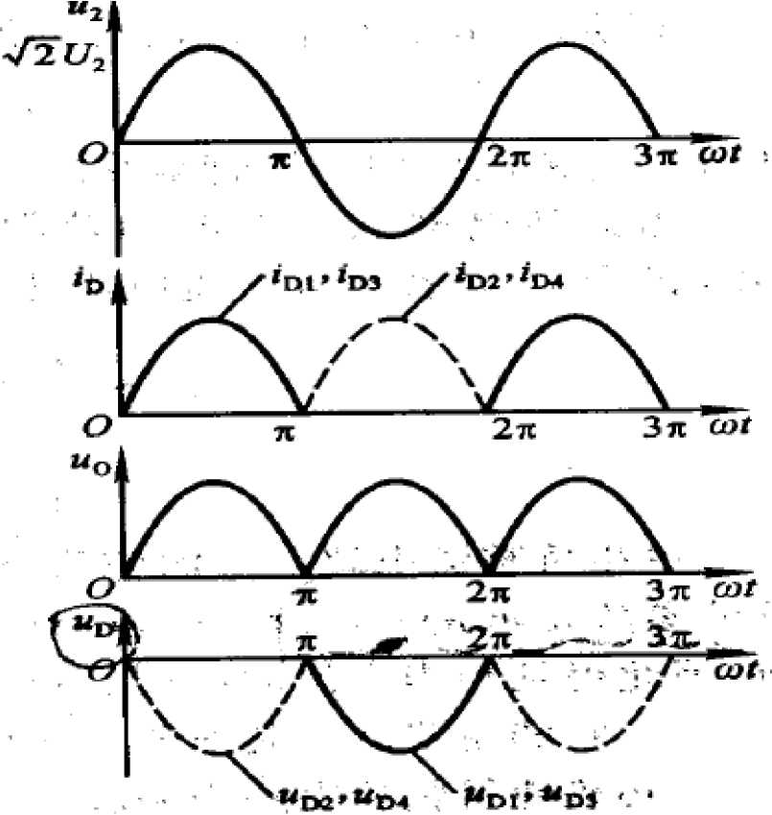
图2-4单相桥式整流电路电阻负载波形

缓冲电路(吸收电路)
缓冲电路乂称吸收电路。其作用是抑制电力电子器件的内因过压、du/dt、 或者过电流和di/dt,减小器件的开关损耗。
缓冲电路可分为关断缓冲电路和开通缓冲电路。关断缓冲电路乂称为du/dt 抑制电路，用于吸收器件的关断过电压和换相过电压，抑制du/dt,减小关断损 耗。开通缓冲电路乂称为di/dt抑制电路，用于抑制器件开通时的电流过冲和 di/dt
，减小开通损耗。
另一种分类方法：缓冲电路中储能元件能量如果消耗在其吸收电阻上，则称 其为耗能式缓冲电路；如果缓冲电能将其储能元件的能量回馈给负载或电源，则 称其为馈能式缓冲电路，或称为无损吸收电路。
如无特别说明，通常缓冲电路专指关断缓冲电路，而将开通缓冲电路叫做 di/dt抑制电路。图3-5给出的是一种缓冲电路和di/dt抑制电路的电路图和开关 过程集电极电压Uce和集电极电流ic的波形，其中虚线表示无di/dt抑制电路和缓 冲电路时的波形［4。
图2-5 di/dt抑制电路和充放电型RCD缓冲电路及波形
正激电路
正激电路包含多种不同的拓扑，典型的开关正激及其工作波形分别如图2-6 和图2-7

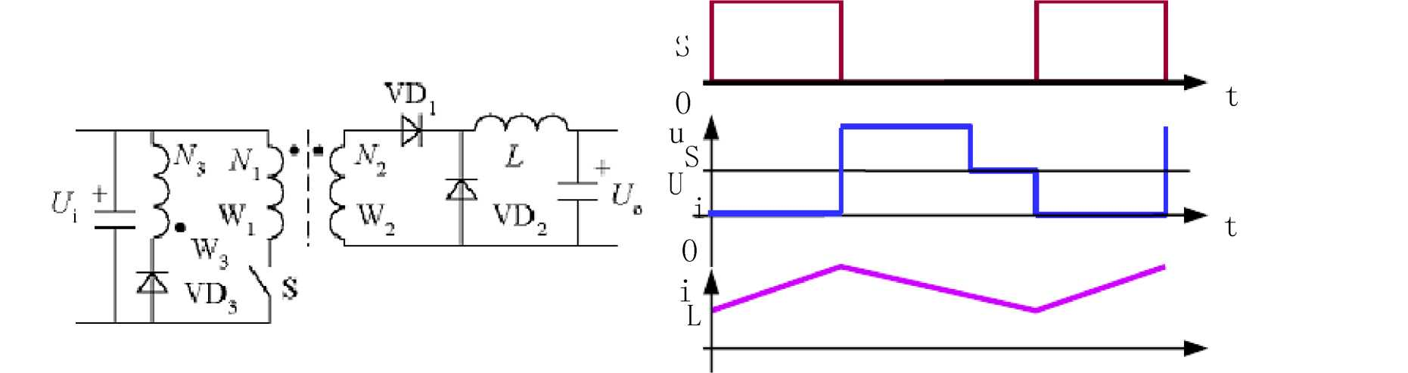
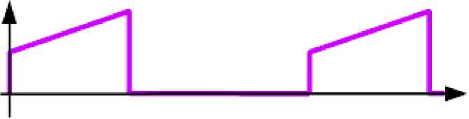
S
U
t
图2-6正激电路的原理
O i
S
t
图2-7正激电路的理想化波
一、正激电路的工作过程
图2-6中开关S开通后，变压器绕组W1两端的电压为上正下负，与其耦合的W2 绕组两端的电压也是上正下负。因此VD1处于通态，VD2为断态，电感L的电流逐 渐增长；S关断后，电感L通过VD2续流，VD1关断。变压器的励磁电流经N3绕组和 VD3流回电源，所以S关断后承受的电压为
气=(1 + —)U ()
3
二、变压器的磁心复位
图2-6中开关S开通后，变压器的激磁电流由零开始，随时间线性的增长， 直到S关断。为防止变压器的激磁电感饱和，必须设法使激磁电流在S关断后到下 一次再开通的时间内降回零，这一过程称为变压器的磁心复位。在正激电路中， 变压器的绕组叩3和二极管VD3组成复位电路。工作原理是开关S关断后，变压器励 磁电流通过W3绕组和VD3留回电源，并逐渐线性的下降为零。变压器的磁心复位 时间为
―N t （）
rst N on
3
如图2-8和图2-9所示为磁心复位过程
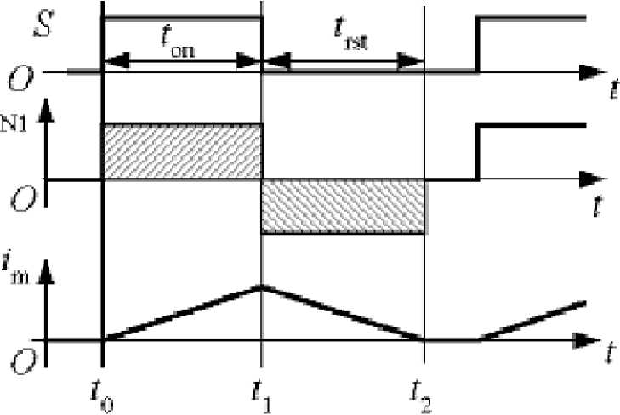
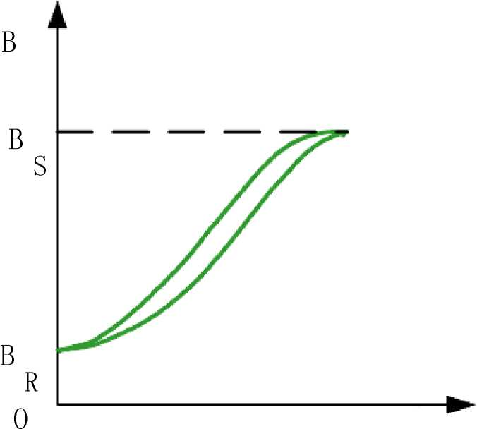
图2-8
H
图2-9
正激式变压器输出电压
土=N 二
1）输出滤波电感电流连续的情况下有U_{i} N1 T （）
2）输出电感电流不连续时有 （）
开关电源中的滤波电路
在开关稳压电源中，输出直流电压的滤波电路，和其他形式的电电源中的滤 波电路没什么大的区别，也是由电容器、电感器和二极管等电子元件所组成的， 由电子元件组成的滤波电路，叫做“滤波器”⑹。
一、电容滤波电路
电容滤波电路如图2-10所示
图2-10桥式整流电容滤波电路
整流电路接入滤波电容后，不仅使输出电压变得平滑、纹波显着减小，同时
输出电压的平均值也增大了。输出电压的平均值近似为：
Uoe ()
以上内容仅为本文档的试下载部分，为可阅读页数的一半内容。如要下载或阅读全文，请访问：https://d.book118.com/598140021074006027

